***СИГНАЛІЗАЦІЙНЕ ПОВІДОМЛЕННЯ № 44***

***щодо фітосанітарного стану сільськогосподарських угідь в господарствах Київської області від 09.10.2025 року***

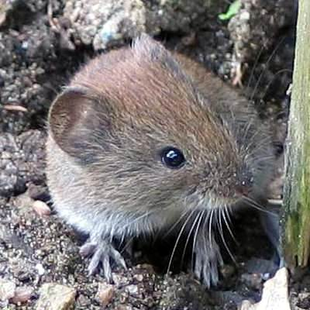

Агрокліматичні умови вегетаційного періоду 2025 р., як свідчать дані осінніх обстежень, посприяли збільшенню середньої чисельності мишоподібних гризунів на орних та неорних землях області з 2 до 2,6 жилих колоній/га в порівнянні з минулим роком. Наразі на озимій пшениці нараховується 1 жила колонія/га, в ній 1-2 жилі нори, на озимому ріпаку – 1-2 жилі колонії/га, в них по 2-4 жилих нір. На багаторічних травах відмічено 2-4 жилих колоній/га, в них по 3-4 жилих нір. За припинення істотних опадів повсюди продовжуватиметься інтенсивне розмноження та

*Полівка звичайна*

розселення шкідників, що може призвести до істотних пошкоджень посівів озимини та багаторічних трав.

Видовий склад мишоподібних гризунів це **звичайна полівка та курганчикова миша** (полівка звичайна-75%, курганчикова миша-25%) . Характерною біологічною особливістю цих шкідників є живлення їх рослинним кормом та висока плодючість. За сприятливих умов вони можуть розмножуватися у великій кількості на значній території  та суттєво  знижувати врожайність озимих зернових, озимого ріпаку.

З метою попередження розвитку гризунів та збільшення внаслідок їх шкідливої діяльності втрат продукції рослинництва необхідно проводити регулярні обстеження сільськогосподарських та інших угідь, насамперед посівів озимини та багаторічних трав, і за перевищення порогу шкідливості (3-5 жилих колоній/га) застосовувати дозволені родентициди на основі діючих речовин бродіфакум, бромадіолон, флокумафен згідно з «Переліком пестицидів і агрохімікатів, дозволених до використання в Україні». Кожні 7-10 днів принади слід оновлювати

до повного знищення шкідників. Проте пріоритетним методом боротьби з гризунами має бути біологічний. Діюча речовина біопрепаратів - бактерії Salmonella enteridis var. Issatchenko, які діють виключно на гризунів, викликаючи у них епізоотію черевного тифу. Застосовують такі біопрепарати, як Бактороденцид вологий зерновий ф-2001, 2,0-2,7 кг/га, Бактоцид, с.м., 2-3 г/нору, Родента БІО, з.п., 1-2 кг/га, Venator, р., 3-5 г/нору. Самостійно виготовити зернові принади можна за допомогою препаратів Бактеронцид гель та Раттер, р., змішуючи їх із зерном пшениці, жита, ячменю, вівса в кількості 1 л/10 кг принади. Для успішної боротьби з гризунами обов’язково слід враховувати їх видовий склад і особливості живлення. Так, народжені взимку полівки часто уникають зернової принади, в таких випадках краще застосувати аміачну воду по 150-250 мл/нору з притоптуванням. Смертність гризунів при застосуванні аміачної води сягає 100%. Якщо ж переважаючим видом є польова миша, яка несприйнятлива до бактерій Salmonella enteridis var. Issatchenko, застосування біопрепаратів буде неефективним, як і отруєних зернових принад – поїдаючи зерно, цей гризун завжди відкидає оболонку, де міститься основна кількість отрути. В такому випадку краще застосувати аміачну воду або препарат з діючою речовиною флокумафен.

***Під час застосування родентицидів слід суворо дотримуватися регламентів їх застосування, вимог санітарної безпеки, охорони праці та навколишнього середовища, а також ст. 4 ЗУ «Про захист рослин», яка передбачає: суворе дотримання регламентів застосування засобів захисту рослин; збереження корисної флори і фауни; недопущення пошкодження рослин, погіршення їх стану та забруднення продукції рослинного походження і довкілля засобами захисту рослин; екологічне та економічне обґрунтування доцільності захисту рослин від* *шкідливих організмів! На оброблених ділянках обов’язково виставляють попереджувальні знаки.***

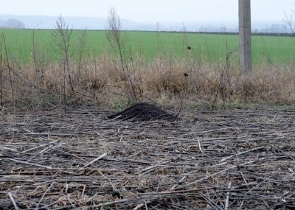

*Курганчикова миша*